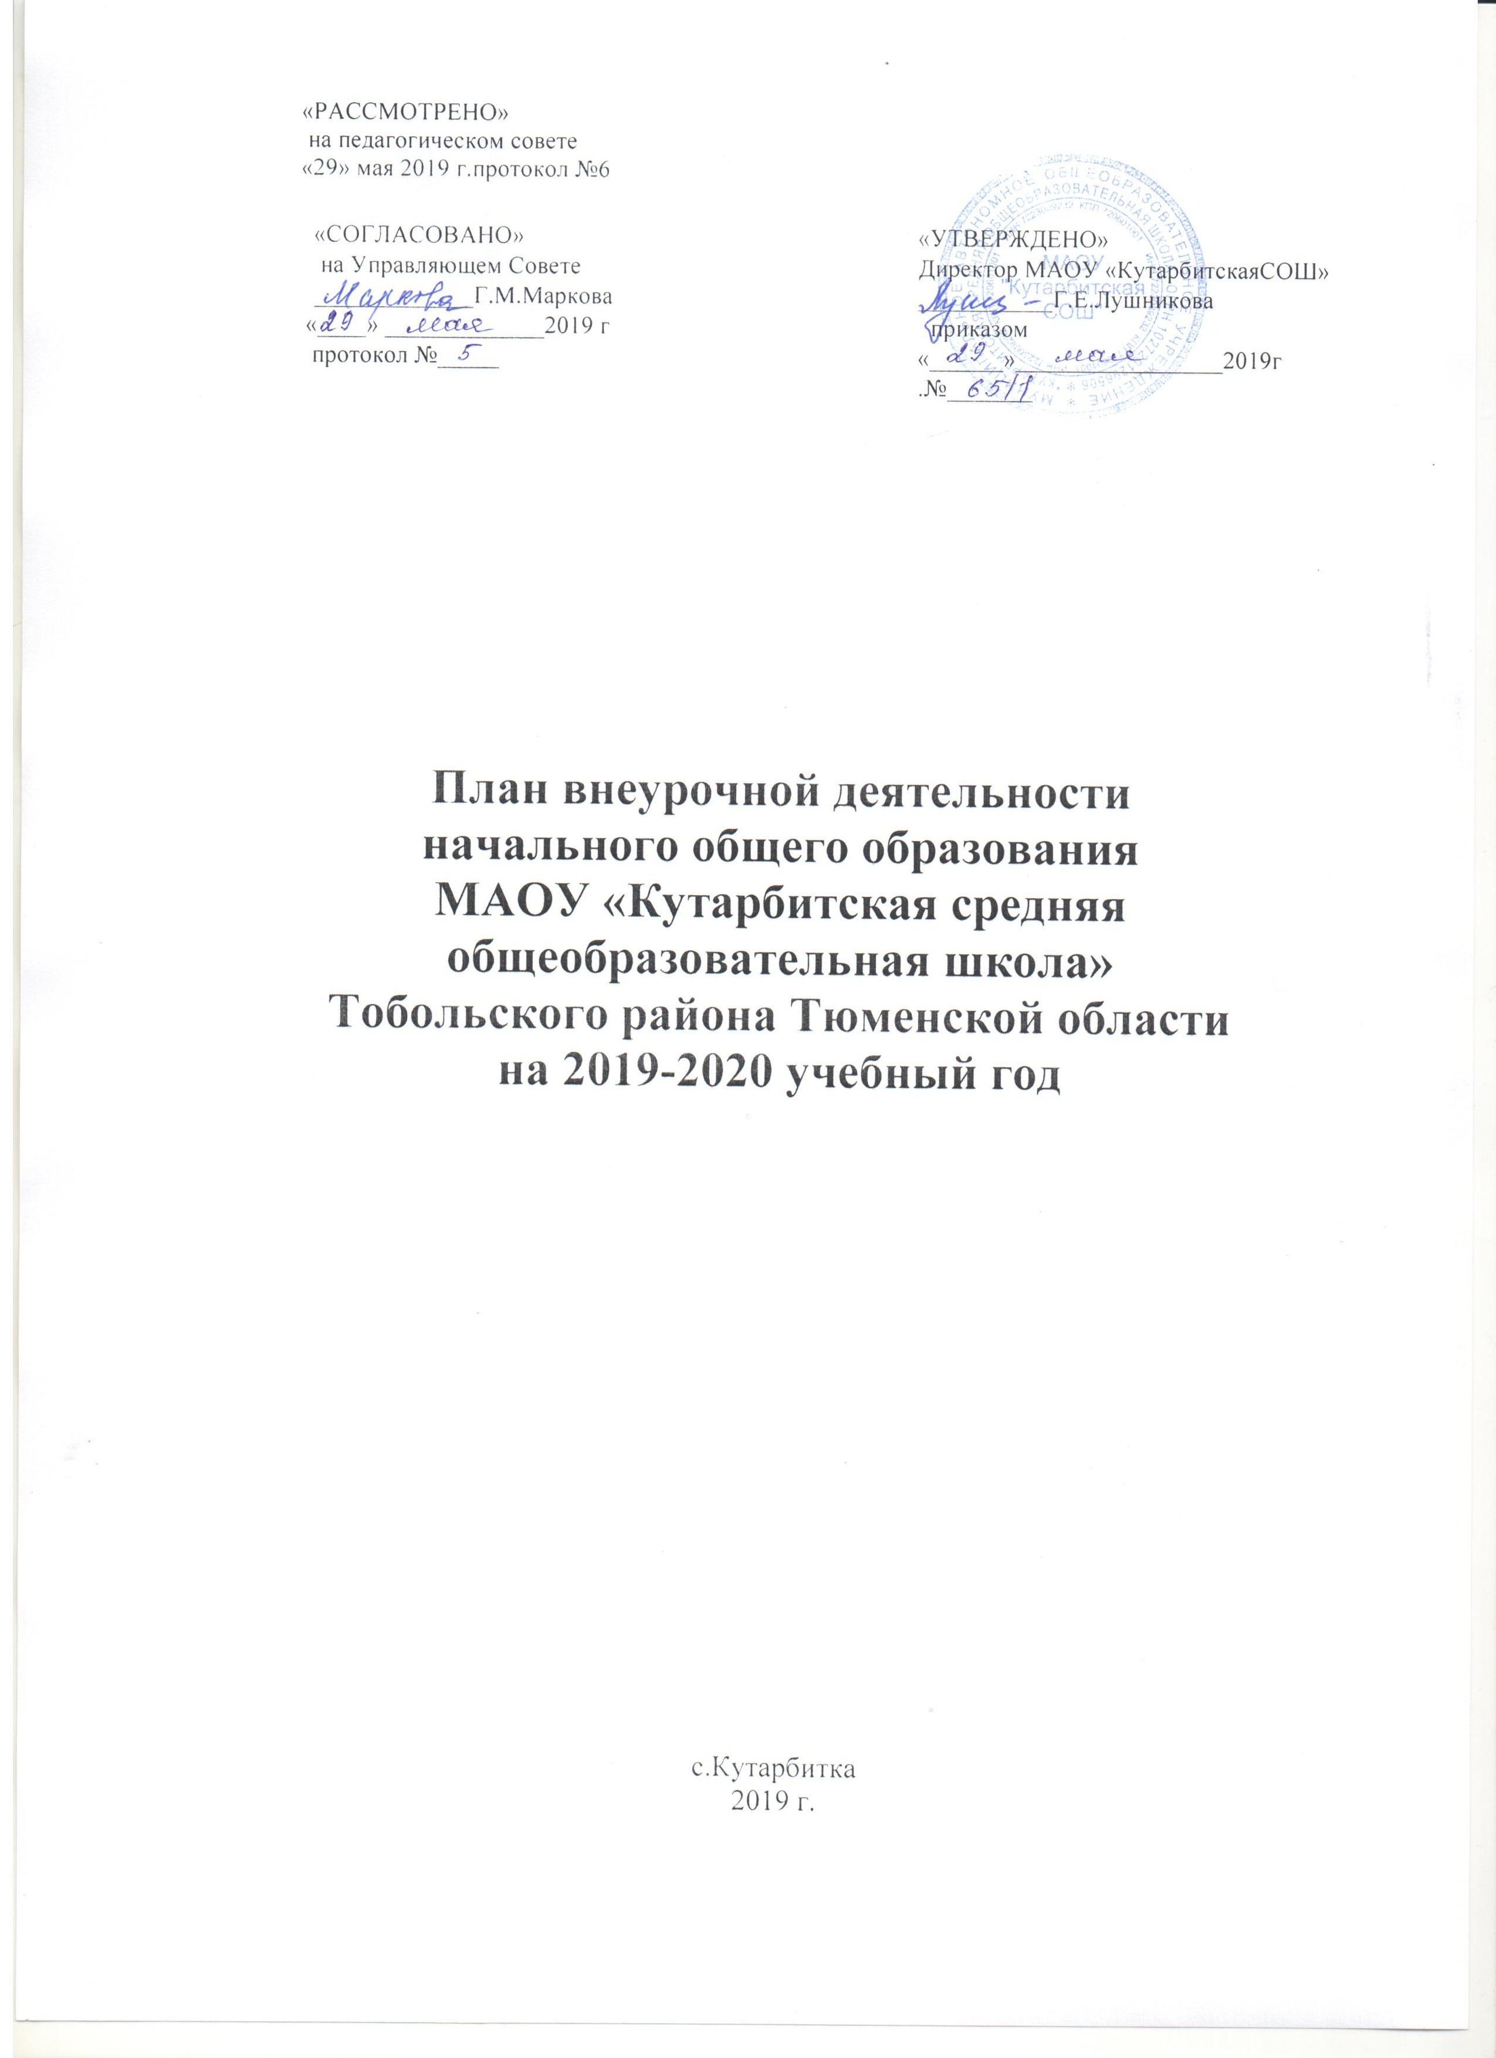
План внеурочной деятельности
МАОУ «Кутарбитская средняя общеобразовательная школа»
Тобольского района Тюменской области
на 2019-2020 учебный год

1-4 классы

Направления  (формы работы - кружки, секции, студии, экскурсии и др.) | Количество часов в неделю
Спортивно-оздоровительное | 2
Духовно-нравственное | 3
Общекультурное | 2
Общеинтеллектуальное | 2
Социальное | 1
Максимальное количество часов | 10

Внеурочная деятельность организуется по направлениям развития личности: спортивно-оздоровительное, духовно-нравственное, социальное, общеинтеллектуальное, общекультурное.
В плане внеурочной деятельности реализуются дополнительные образовательные программы, воспитательные программы в соответствии с направлениями и выбранным количеством внеаудиторных часов во второй половине дня. Формы организации занятий: экскурсии, кружки, круглые столы, студии, клубы, интеллектуальные игры, конкурсы, соревнования, социальные проекты и др.
Внеурочная деятельность осуществляется непосредственно в образовательной организации с целью создания условий для полноценного пребывания ребёнка в образовательной организации в течение дня, содержательном единстве учебной, воспитательной и развивающей деятельности в рамках основной образовательной программы школы. В организации внеурочной деятельности принимают участие учителя начальной школы.
Распределение часов по направлениям в 1-4 классах приведено в таблицах :

1 класс

Направление внеурочной деятельности | Наименование  модулей | Формы
Спортивно-оздоровительное | «Поиграй со мной» | Подвижные игры в рамках динамического часа
Спортивно-оздоровительное | «Здоровейка» | Соревнования, весёлые старты, утренняя зарядка, тренинги
Духовно-нравственное | «Юный патриот» | Кружок
Духовно-нравственное | «Город мастеров» | Мастерская, создание и реализация проектов
Духовно-нравственное | «Я – гражданин России» | Концерты для ветеранов, поздравления, встречи с тружениками тыла, оказание помощи, социальные акции
Обще-интеллектуальное | «Юный эколог» | Спецкурс
Обще-интеллектуальное | «Клуб почемучек» | Клуб любознательных, викторины, конкурсы, олимпиады ,предметные недели, экскурсии
Общекультурное | «Волшебная кисточка» | Конкурсы рисунков, выставки
Общекультурное | «Песенный остров» | Музыкальная студия, участие в концертах
Социальное | «Дорогой добра» | Участие в озеленении класса, школы, уход за растениями, оказание помощи пожилым, проведение субботников, устройство кормушек для птиц

2 класс
Направление внеурочной деятельности | Наименование  модулей | Формы
Спортивно-оздоровительное | «Подвижные игры» | Подвижные игры в рамках динамического часа
Спортивно-оздоровительное | «Здоровейка» | Соревнования, весёлые старты, утренняя зарядка, тренинги
Духовно-нравственное | «Юный патриот» | Кружок
Духовно-нравственное | «Город мастеров» | Мастерская, , создание и реализация проектов
Духовно-нравственное | «Я – гражданин России» | Концерты для ветеранов, поздравления, встречи с тружениками тыла, оказание помощи, социальные акции
Обще-интеллектуальное | «Юный эколог» | Спецкурс
Обще-интеллектуальное | «Клуб почемучек» | Клуб любознательных, викторины, конкурсы, олимпиады ,предметные недели, экскурсии
Общекультурное | «Волшебная кисточка» | Конкурсы рисунков, выставки
Общекультурное | «Музыкальный ручеёк» | Музыкальная студия , участие в концертах
Социальное | «Твори добро» | Участие в озеленении класса, школы, уход за растениями, оказание помощи пожилым, проведение субботников, устройство кормушек для птиц

3 класс

Направление внеурочной деятельности | Наименование  модулей | Формы
Спортивно-оздоровительное | «Поиграй-ка» | Подвижные игры в рамках динамического часа
Спортивно-оздоровительное | «Здоровейка» | Соревнования, весёлые старты, утренняя зарядка, тренинги
Духовно-нравственное | «Юный патриот» | Кружок
Духовно-нравственное | «Город мастеров» | Мастерская, , создание и реализация проектов
Духовно-нравственное | «Я – гражданин России» | Концерты для ветеранов, поздравления, встречи с тружениками тыла, оказание помощи, социальные акции
Обще-интеллектуальное | «Юный эколог» | Спецкурс
Обще-интеллектуальное | «Клуб почемучек» | Кружок, викторины, конкурсы, олимпиады ,предметные недели, экскурсии
Общекультурное | «Волшебная кисточка» | Спецкурс, конкурсы рисунков, выставки
Общекультурное | «Планета песни» | Вокальная студия , участие в концертах
Социальное | « Твори добро» | Коллективные творческие дела, ролевые игры, викторины, смотры-конкурсы, оказание помощи пожилым, проведение субботников

4 класс

Направление внеурочной деятельности | Наименование  модулей | Формы
Спортивно-оздоровительное | «Подвижные игры» | Подвижные игры в рамках динамического часа
Спортивно-оздоровительное | «Здоровейка» | Соревнования, весёлые старты, утренняя зарядка, тренинги
Духовно-нравственное | «Юный патриот» | Кружок
Духовно-нравственное | «Город мастеров» | Мастерская, , создание и реализация проектов
Духовно-нравственное | «Я – гражданин России» | Концерты для ветеранов, поздравления, встречи с тружениками тыла, оказание помощи, социальные акции
Обще-интеллектуальное | «Юный эколог» | Спецкурс
Обще-интеллектуальное | «Клуб почемучек» | Кружок, викторины, конкурсы, олимпиады ,предметные недели, экскурсии
Общекультурное | «Волшебная кисточка» | Спецкурс, конкурсы рисунков, выставки
Общекультурное | «Музыкальный ручеёк» | Вокальная студия , участие в концертах
Социальное | «Твори добро» | Коллективные творческие дела, ролевые игры, викторины, смотры-конкурсы, оказание помощи пожилым, проведение субботников

Изучение каждого модуля по направлениям рассчитано в 1 классе -33 учебных часа, во 2-4 классах на 34 учебных часа.
5 часов внеурочной деятельности реализуются классными руководителями через воспитательную работу с классом. 5 часов предложено на выбор родителям обучающихся.
Наименования модулей внеурочной деятельности выбраны с учетом интересов обучающихся, возможностей образовательного учреждения , а их содержание определено на основании анкетирования , проведённого среди родителей. (протокол родительского собрания №4 от 07.05.2019 г.)

План внеурочной деятельности
Филиала «МАОУ «Кутарбитская сОШ»-«Дегтяревская СОШ»

Внеурочная деятельность учитывает особенности, образовательные потребности и интересы учащихся. Направлена, в первую очередь, на достижение планируемых результатов освоения основной образовательной программы. Поэтому План внеурочной деятельности является механизмом, обеспечивающим взаимосвязь и преемственность общего и дополнительного образования, способствует формированию соответствующих предметных, метапредметных, социальных компетенций и личностного развития детей. Направлен на реализацию дополнительных образовательных программ, программы социализации учащихся, воспитательных программ в соответствии с направлениями и выбранным количеством внеаудиторных часов во второй половине дня. Формы организации занятий: экскурсии, кружки, круглые столы, студии, клубы, интеллектуальные игры, конкурсы, соревнования, социальные проекты и др. Для организации внеурочной деятельности используется деятельность классных руководителей в рамках разработанных и утвержденных программ по пяти направлениям внеурочной деятельности: физкультурно – спортивное и оздоровительное, духовно-нравственное, социальное, общеинтеллектуальное, общекультурное.
Максимальный объем учебного времени, отведенного на реализацию внеурочной деятельности, составляет 10 часов.
Направления  (формы работы – кружки, секции, студии, экскурсии и др.) | Количество часов в неделю
 | 1 класс | 2 класс | 3 класс | 4 класс
Физкультурно-спортивное и оздоровительное | 2 | 2 | 2 | 2
Духовно-нравственное | 2 | 2 | 2 | 2
Общеинтеллектуальное | 2 | 2 | 2 | 2
Общекультурное | 2 | 2 | 2 | 2
Социальное | 2 | 2 | 2 | 2
Итого: | 10 | 10 | 10 | 10

Наименования модулей внеурочной деятельности выбраны с учетом интересов обучающихся, возможностей образовательного учреждения, их содержание определено на основании анкетирования, проведённого среди родителей (протокол родительского собрания №4 от 22.04.2019 г.)
Направление внеурочной деятельности | Кол-во часов | Наименование  модулей | Формы
Физкультурно-спортивное и оздоровительное | 1 | «Здоровейка» | спортивные состязания, турниры, эстафеты, игры, общеразвивающие упражнения, весёлые старты, игры на свежем воздухе
Физкультурно-спортивное и оздоровительное | 1 | "Подвижные игры"
Обще-интеллектуальное | 1 | «Клуб почемучек» | викторины, конкурсы, олимпиады ,предметные недели, экскурсии, интеллектуальные игры
Обще-интеллектуальное | 1 | «Эрудит»
Общекультурное | 1 | «Весёлые поделки» | Выставки, викторины, конкурсы, марафоны, акции,, экскурсии, проекты, театрализованные игры.
Общекультурное | 1 | «Радуга талантов»
духовно-нравственное | 1 | «Юные патриоты» | творческие проекты, выставки. исследовательские работы
духовно-нравственное | 1 | «Азбука нравственности» | творческие проекты, выставки. исследовательские работы
социальное | 2 | «Твори добро» | Акции, трудовой десант, оказание помощи пожилым

Распределение часов по направлениям в 1 -4 классах представлено в таблицах:
1 класс
Направление внеурочной деятельности | Наименование  модулей | Количество  часов | Руководитель  кружка | Количество учащихся
Физкультурно-спортивное и оздоровительное | «Здоровей-ка» | 1 | Багишева Н.П | 7
Физкультурно-спортивное и оздоровительное | «Подвижные игры» | 1 | Багишева Н.П | 12
Общеинтеллектуальное | «Клуб почемучек» | 1 | Багишева Н.П | 9
Общеинтеллектуальное | «Эрудит» | 1 | Багишева Н.П | 3
Общекультурное | «Весёлые поделки» | 1 | Багишева Н.П | 11
Общекультурное | «Радуга талантов» | 1 | Багишева Н.П | 12
Духовно-нравственное | «Юные патриоты» | 1 | Багишева Н.П | 12
Духовно-нравственное | «Азбука нравственности» | 1 | Багишева Н.П | 0
Социальное | «Твори добро» | 2 | Багишева Н.П | 12
итого |  | 10

2 класс
Направление внеурочной деятельности | Наименование  модулей | Количество  часов | Руководитель  кружка | Количество учащихся
Физкультурно-спортивное и оздоровительное | «Здоровей-ка» | 1 | Ослина А.А | 6
Физкультурно-спортивное и оздоровительное | «Подвижные игры» | 1 | Ослина А.А | 8
Общеинтеллектуальное | «Клуб почемучек» | 1 | Ослина А.А | 4
Общеинтеллектуальное | «Эрудит» | 1 | Ослина А.А | 4
Общекультурное | «Весёлые поделки» | 1 | Ослина А.А | 6
Общекультурное | «Радуга талантов» | 1 | Ослина А.А | 8
Духовно-нравственное | «Юные патриоты» | 1 | Ослина А.А | 8
Духовно-нравственное | «Азбука нравственности» | 1 | Ослина А.А | 0
Социальное | «Твори добро» | 2 | Ослина А.А | 8
итого |  | 10
3 класс
Направление внеурочной деятельности | Наименование  модулей | Количество  часов | Руководитель  кружка | Количество учащихся
Физкультурно-спортивное и оздоровительное | «Здоровей-ка» | 1 | Мадиева Х.Х | 10
Физкультурно-спортивное и оздоровительное | «Подвижные игры» | 1 | Мадиева Х.Х | 16
Общеинтеллектуальное | «Клуб почемучек» | 1 | Мадиева Х.Х | 9
Общеинтеллектуальное | «Эрудит» | 1 | Мадиева Х.Х | 6
Общекультурное | «Весёлые поделки» | 1 | Мадиева Х.Х | 8
Общекультурное | «Радуга талантов» | 1 | Мадиева Х.Х | 16
Духовно-нравственное | «Юные патриоты» | 1 | Мадиева Х.Х | 16
Духовно-нравственное | «Азбука нравственности» | 1 | Мадиева Х.Х | 0
Социальное | «Твори добро» | 2 | Мадиева Х.Х | 16
итого |  | 10

4 класс
Направление внеурочной деятельности | Наименование  модулей | Количество  часов | Руководитель  кружка | Количество учащихся
Физкультурно-спортивное и оздоровительное | «Здоровей-ка» | 1 | Ослина А.А | 4
Физкультурно-спортивное и оздоровительное | «Подвижные игры» | 1 | Ослина А.А | 6
Общеинтеллектуальное | «Клуб почемучек» | 1 | Ослина А.А | 6
Общеинтеллектуальное | «Эрудит» | 1 | Ослина А.А | 2
Общекультурное | «Весёлые поделки» | 1 | Ослина А.А | 5
Общекультурное | «Радуга талантов» | 1 | Ослина А.А | 6
Духовно-нравственное | «Юные патриоты» | 1 | Ослина А.А | 6
Духовно-нравственное | «Азбука нравственности» | 1 | Ослина А.А | 0
Социальное | «Твори добро» | 2 | Ослина А.А | 6
итого |  | 10

Направления и содержание внеурочной деятельности согласовано с родителями (законными представителями) (Протокол №4 от 22.04. 2019 года)

План внеурочной деятельности
филиала МАОУ «Кутарбитская СОШ» - «Чебургинская ООШ»
Тобольского района Тюменской области
на 2019-2020 учебный год

1 класс

Направления  (формы работы – кружки, секции, студии, экскурсии и др.) | Количество часов в неделю
 | 1 класс
Спортивно-оздоровительное | 2
Духовно-нравственное | 2
Общеинтеллектуальное | 2
Общекультурное | 2
Социальное | 2
Итого: | 10

Внеурочная деятельность организуется по направлениям развития личности: спортивно-оздоровительное, духовно-нравственное, социальное, общеинтеллектуальное, общекультурное.
В плане внеурочной деятельности реализуются дополнительные образовательные программы, воспитательные программы в соответствии с направлениями и выбранным количеством внеаудиторных часов во второй половине дня. Формы организации занятий: экскурсии, кружки, круглые столы, студии, клубы, интеллектуальные игры, конкурсы, соревнования, социальные проекты и др.
Внеурочная деятельность осуществляется непосредственно в образовательной организации с целью создания условий для полноценного пребывания ребёнка в образовательной организации в течение дня, содержательном единстве учебной, воспитательной и развивающей деятельности в рамках основной образовательной программы школы. В организации внеурочной деятельности принимают участие учителя начальной школы.
Распределение часов по направлениям в 1 классе приведено в таблице:
Направление внеурочной деятельности | Название программы | Форма работы | Руководитель кружка | Количество учащихся
Спортивно-оздоровительное | «Расти здоровым» | Ролевые игры, проекты, тренинги | Классный руководитель Ибрагимова М.Х. | 5
Спортивно-оздоровительное | «Подвижные игры» | Эстафеты, общеразвивающие упражнения, соревнования, весёлые старты | Юлташева Э.Н. | 5
Духовно-нравственное | «Мои первые проекты»  «Изучаем край родной» | Исследовательские работы, творческие проекты, выставки. | Ибрагимова М.Х.  Классный руководитель Ибрагимова М.Х. | 5
Общеинтеллектуальное | «Занимательная информатика» | Проекты, рисунки, выставки. | Классный руководитель Ибрагимова М.Х. | 5
Общеинтеллектуальное | «Юный математик» | Викторины, проекты, головоломки, игры | Ибрагимова М.Х. | 5
Общекультурное | «Татарское народное творчество» | Ролевые игры, проекты, экскурсии, викторины, театрализованные игры. | Латыпова Л.И. | 5
Общекультурное | «Юный художник» | Выставки, рисунки, игры, викторины, творческие проекты | Классный руководитель Ибрагимова М.Х. | 5
Социальное | «Умелые ручки»  «Помогай-ка» | Акции, трудовой десант, оказание помощи пожилым. | Классный руководитель Ибрагимова М.Х.  Ибрагимова М.Х. | 5

Изучение каждого модуля по направлениям рассчитано на 33 учебных часа. 5 часов внеурочной деятельности реализуется классным руководителем через программу воспитательной работы с классом и 5 часов по выбору родителей.
Наименования модулей внеурочной деятельности выбраны с учетом интересов обучающихся, возможностей образовательного учреждения, а их содержание определено на основании анкетирования, проведённого среди родителей (протокол родительского собрания №6 от 28.05.2019 г.)

